Cotação de serviço de análise

Descrição | Quantidade | Valor unitário | Valor total
Análises da composição dos isótopos estáveis de C e O* em amostras de testas de foraminíferos fornecidas pelo tomador do serviço | 800 | R$132,00 | R$105.600,00
*A instrumentação analítica utilizada é um Thermo MAT253 acoplado com Thermo KIEL IV

Prestador do serviço
Fundação de Apoio à Universidade de São Paulo – FUSP
Av Afranio Peixoto, 14 - Butanta
CEP:05507-000 - São Paulo - SP
CNPJ 68.314.830/0001-27
Inscrição Municipal: 20850298

Tomador do serviço
Prof. Igor Venancio

Informações de pagamento
Boleto ou transferência bancaria - Fundação de Apoio à Universidade de São Paulo – FUSP, CNPJ 68.314.830/0001-27, Banco do Brasil S.A., Agência 1897-X, C/C 7.269-9
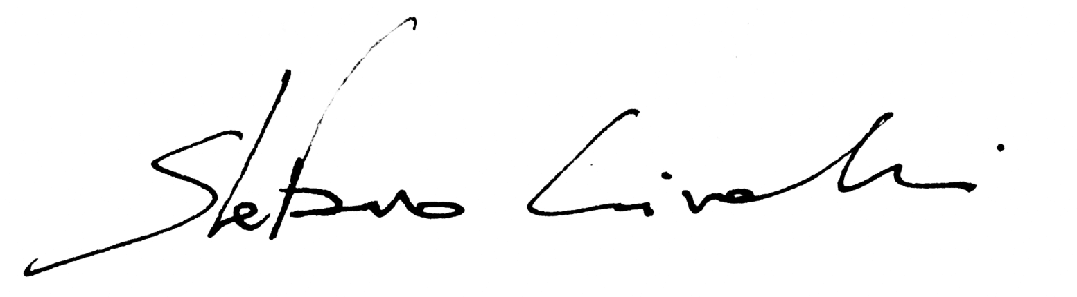
Dr. Stefano Crivellari
Analista responsável

26/08/2024
São Paulo

